Сигалаева Марина Александровна, учитель технологии

государственное бюджетное общеобразовательное учреждение Самарской области средняя общеобразовательная школа "Образовательный центр" имени Героя Советского Союза С.Ф. Зинченко пос. Глушицкий муниципального района Большечерниговский Самарской области

**Из опыта реализация магистрального направления «Профориентация» в общеобразовательной сельской школе в условиях реализации федерального проекта «Школа Минпросвещения России».**

**Аннотация**

ГБОУ СОШ «ОЦ» пос. Глушицкий как образовательное учреждение участвует в проекте «Школа Минпросвещения России». Профориентация в школах-важная составляющая образовательной системы, где от правильного выбора профессии зависит успешность каждого выпускника. Иными словами, помощь в выборе будущей работы. Комплекс мероприятий в этом направлении в российских школах становится все более актуальной благодаря поддержке государства через проекты Министерства Просвещения РФ.

**Ключевые слова:**проект«Школа Минпросвещения РФ»,профориентация, ГБОУ СОШ «ОЦ»пос. Глушицкий, социальное партнерство,цифровые платформы, мастер-класс, развитие профессиональных навыков.

**Актуальность**: На современной ступени развития школы особенную актуальность приобретает проблема профессионального самоопределения, поэтому нужно создавать условия для успешного выбора профессии старшеклассниками. Современный рынок труда быстро меняется, появляются новые профессии и специальности, исчезают старые, поэтому важно готовить учеников к гибкому выбору профессии, который отвечает актуальным и перспективным направлениям.

**Проблема и цель:**Проблема профориентации становится все более актуальной в связи с быстрым развитием технологий на рынке труда. Нужно своевременно помогать выпускникам делать осмысленный выбор, учитывая их склонности, способности и интересы, а также запросы современного мира.

Статья направлена на привлечение внимания к этим вопросам и предложение путей их решения.

Сегодня выбор будущей профессии является одним из главных жизненных приоритетов школьников, так как именно от этого зависит их дальнейший образ жизни. Современная ситуация в России, те проблемы, которые испытывают выпускники в самоопределении, заставляют по-новому взглянуть на организацию профориентационной работы общеобразовательных организаций.

Профессиональная ориентация в школе - это система учебно-воспитательного труда, направленная наа усвоение учащимися необходимого объёма знаний о социально-экономических и психофизических характеристиках профессий.[1]

Главная её цель — помочь выпускникам лучше понять себя, свои способности, интересы и ценности, а также познакомить их с различными профессиональными возможностями. В рамках федеральной программы ГБОУ СОШ «ОЦ» им. С.Ф. Зинченко пос. Глушицкий внедряет модель профориентационной работы. Этому в немалой степени способствует федеральный проект «Школа Минпросвещения России»[2]: он гласит «Реализация проекта «Школа Минпросвещения России» позволит обеспечить переход к следующему этапу развития отечественной школы, как Школы, формирующей единое пространство обучения, воспитания, всестороннего развития детей и молодёжи России».[3] Благодаря ему разработана модель организационно-методического сопровождения школьников, которая отражает вертикаль взаимодействия на региональном, муниципальном и уровне образовательной организации.   
Реализация работы вертикали взаимодействия организаций на разныхуровнях может дать положительный ответ на важные вопросы:как реализуется магистральное направление «Профориентация» в школах, которые функционируют в разных условиях: городской и сельской местности? Способна ли школа, расположенная в сельской местности, демонстрировать высокие результаты по направлению? Ведь и городская, и сельская школы имеют свой опыт решения вопросов профориентации обучающихся.

Важно отметить, что модель профориентационной работы в сельской школе выработана с учетом тех условий, в которых она функционирует, и на основе взаимодействия администрации школы, классных руководителей, педагогов и родителей. Школы на селе вполне способны демонстрировать высокие результаты по направленности, несмотря на имеющиеся ограничения. Однако успех зависит от грамотной организации процесса, учета местных особенностей и активного сотрудничества с заинтересованными сторонами. Малая численность классов в сельских школах позволяют уделять внимание каждому ученику - выявить его интересы и способности. Важно ориентироваться на потребности местного рынка. Это, например,упор на аграрные технологии, лесное хозяйство, туризм и т.д. А также важную роль на селе играют современные информационные технологии, открывают большие возможности для общения и обмена опытом. В нашей работе немаловажным звеном считается ведение работы в партнерстве с сельскохозяйственными предприятиями, что помогает организовать для ребят стажировку прямо на месте, что увеличивает мотивацию школьников. А применение новых методик и форматов работы в сельской местности, таких как квесты, деловые игры, проектные задания, делает процесс увлекательным и эффективным.

Работа с учащимися в ГБОУ СОШ «ОЦ» им. С.Ф. Зинченко пос. Глушицкий ведётся по долгосрочной профориентационнойй программе «Радуга», утвержденной педагогическим, родительским, ученическим советами и руководителем общеобразовательной школы. Составляющими программы стали:

• профессиональная диагностика - изучение способностей,склонностей и увлечений школьников;

• профориентационноее консультирование уучащихся и их родителей по вопросам выбора ббудущей профессии;

Цели данной программы - оказание профориентационной поддержки учащимся в процессе выбора профиля обучения и сферы будущей профессиональной ддеятельности; выработка у школьников сознательного отношения к труду, профессиональное самоопределение в условиях ссвободы выбора сферы деятельности в соответствиии со своими возможностями, способностями и с учетом требований рынка труда.

Ориентируясь на показатели и критерии магистрального направления «Профориентация» проекта «Школа Минпросвещения России», образовательная организация разработала свою модель работы через реализацию следующих функций: образовательной, воспитывающей, развивающей, формирующей, социализирующей.

В рамках формирования образовательной функции модели профориентирования в старших классах ведется предпрофильная подготовка (9 классы) и профильное обучение для учащихся 10-11 классов. В 9 классе преподаётся курс «Мой выбор». Курс очень важный, он позволяет познакомиться с профессиями, требующимися в Самарской иобласти, России, на селе, в которых страна испытываетт недостаток.

Ежегодно для обучающихся девятых классов организуется предпрофильная подготовка с использованием автоматизированной информационной системы «Трудовые ресурсы»[4].В 2024-2025 учебном году 28 девятиклассников ознакомилисьс учебными заведениями региона онлайн, с их программами обучения по интересующим профессиям, а также приняли участие в практических занятиях, проводимых специалистами и преподавателями различных профессий. Они попробовали свои силы в выполнении конкретных задач, характерных для выбранной профессии и оценили свои способности и интерес к данной сфере деятельности. В прошлом году из 29 девятиклассников 25 стали студентами СПО Самарской области, вошедших в список учебных заведений в предпрофильной подготовке.

Направление «Урочная деятельность» раскрывается через профориентационное содержание уроков по предметам общеобразовательного цикла (физика, химия, математика и т. д.), где рассматривается значимость учебного предмета в профессиональной деятельности, на уроках технологии основными методами при этом являются практические работы по конструированию, моделированию, планированию и изготовлению изделий. Уроки технологии ГБОУ СОШ пос. Глушицкий носят практический характер: мы готовим детей к жизни. Мальчиков учим пилить, строгать, работать на земле, девочек – кулинарии и швейному делу. Таким образом, воспитываем хозяев земли.

Воспитывающая функция профориентационной  модели реализуется через воспитательную программу школы, тематические классные часы, деловые игры, педагогические советы, методическое объединение классных руководителей, научно-практические конференции, музейные уроки. Это встречи с выдающимися людьми нашего посёлка: механизаторы-хлеборобы; животноводы, медицинские работники, которые своим примером показывают важность той или иной профессии.

Во время внеурочных мероприятий ребята получают возможность применить полученные знания на практике. Например: это выполнение заданий, связанных с конкретными профессиями, участие в проектах и волонтерских акциях. Такой опыт помогает понять, подходит ли данная сфера деятельности лично каждому ученику.

Социализирующая функциямодели программы направлена на организацию работы с родителями и социальными партнерами. Используя возможности, в том числе кадровые ресурсы социальных партнеров: «ОО Труд», «ОО Русь», «ИП Галяндин», «Почта России», «Дом культуры»

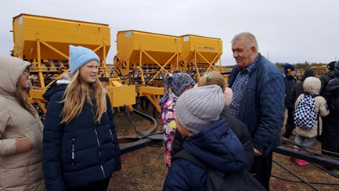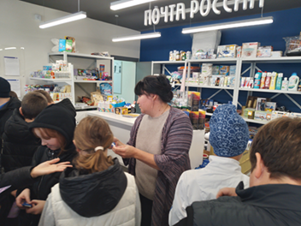

и т.д. общеобразовательная организация успешно действует в рамках магистрального направления «Профориентация» проекта «Школа Минпросвещения России».В рамках данного направления мы с ребятами организуем экскурсии на предприятия и в учреждения своего села, района, округа. Активно участвуем в таких акциях и мероприятиях, как «Неделя труда», «Апрельские встречи», «Дни открытых дверей», ярмарка учебныхх мест «Моя профессия - мое будущее!» - это мастер-классы, консультирование представителями учебных заведений Самарской области, встречи с тружениками разных профессий.

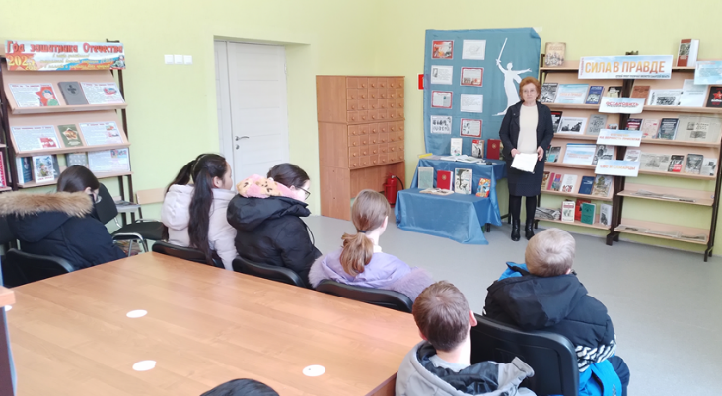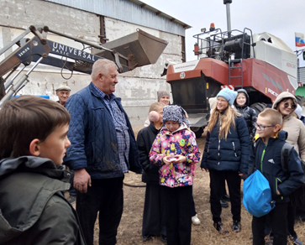

Современная молодежь требует совершенно нового подхода и новых методик преподавания. Одной из форм организации не только учебной и воспитательной, но в просветительской деятельности яявляется онлайн-урок.В течение 10 лет школьники принимают участие в видеоконференциях, во Всероссийских онлайнн-уроках«ПроеКТОриЯ», «Профвыбор», «Открытый урок», «Шоу профессий»[5], общение участников и экспертов производится в автоматизированной информационной системе, где ребята напрямую могут общаться и задавать интересующие иих вопросы и получать нужный ответ сразу, эксперты рассказывают учащимся об «Атласе новых профессий»[6], где школьники узнают о современных активно развивающихся технологиях, основных вариантах образовательноо-профессиональных маршрутов, о возможности получить «профессии будущего» в образовательных учреждениях Самарской области.

К элементам развивающей функции модели школы относятся курсы внеурочной деятельности и кружки по программам дополнительного образования: «Робототехника» (1-8 класс), «Визуальное программирование»; «Знакомство с компьютером» (9 класс)."Потрогать профессию руками",что-то реально сделать руками, погрузиться в работу, почувствовать, как там все устроено, школьники могут на базе кванториумови технопарков[7].Это новая модель системы дополнительного образования детей, оснащенная высокотехнологичным оборудованием и нацеленная на подготовку новых высококвалифицированных инженерных кадров, разработку, тестирование и внедрение инновационных технологий и идей. Эти площадки возводят по проекту «Успех каждого ребенка», реализуемого в рамках нацпроекта «Образование»[8] с посещениемэкскурсий в г. Самара.

Формирующая функция модели профориентационной программы, направленной на осуществление осознанного выбора учащимися будущей профессии включает в себя такие направления и формы работы: профпросвещение, профдиагностика, профконсультирование.  
Главная государственная инициатива в этой области - профориентационный проект в рамках федерального проекта «Школа Минпросвещения России» - «Билет в будущее»[9]. Помимо теоретической части, дети получают практические навыки в виде открытых мастер-классов, посетив Академию цифровых технологий[10].Ежегодно учащиеся 6-11 классов принимают активное участие в этом проекте. За пять лет профессиональные рекомендации получили более двухсот ребят.

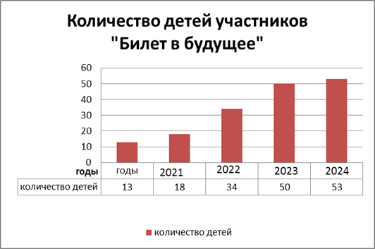

Благодаря единой модели профориентации выпускники принимают осознанные решения о своём будущем профессиональном пути на основе своих особенностей, а также потребностей общества и рынка труда. Мероприятия и занятия курса «Россия- мои горизонты» позволяет собрать воедино все факты о способностях, интересах и сильных сторонах детей и выстроить один или несколько профессиональных маршрутов.Такой проект позволяет всем ребятам с 6 по 11 класс бесплатно пройти профориентационные мероприятия.

Особое внимание уделяется внеурочной профориентационной работе в образовательной организации в контексте реализации федерального проекта «Школа Минпросвещения России», который объединяет школьников, педагогов и родителей в уникальном сотрудничестве, направленном на поддержку интересов, способностей и целей каждого участника. К проекту также привлекаются психологи и эксперты, которые готовы помочь каждому выбрать свою специальность.

Активное участие наших учеников в многочисленных мероприятиях, конференциях («Открытая Всероссийская инженерно- технологическая конференция Наука. Смелость. Изобретение», «Космофест»), конкурсах (окружной: «Мир в радуге профессий»; региональный «Мир космоса»; «Золотое сечение»; «Все профессии важны, все профессии нужны» и т.д.) подтверждается многочисленными грамотами, дипломами и сертификатами разного уровня.

В любой современной школе - в сельской или городской-успешно выстроенная структура школьной профориентационнойй работы, несомненно, поможет выпускникам получить самостоятельно выбранное и подходящее образование, что, безусловно, приведёт к успешной рабочей деятельности и карьере.

Таким образом, могу сделать вывод: учащиеся школы имеют представление о многообразии мира профессий, обладают практическими навыками, т.к. каждый на протяжении одиннадцати лет может реализовать себя в любой из них; учащиеся знают, какие качества и требованиянужны в той или иной отрасли. И это помогает им осмысленно и осознанно выбирать предметы для более глубокого изучения. А самое главное, мы видим, что выпускники смогут найти свое место на рынке труда, смогут правильно выбрать дальнейшую траекторию своего развития.

В целом принцип, которым руководствуетсяяобщеобразовательная организация в работе по профпросвещению — это связь его с жизнью. Много поколений учеников выпустила школа, у всех судьбы сложились по-разному, выбраны разные пути. Средии наших выпускников есть педагоги, бухгалтеры, работники и культуры и правоохранительных органов, медицинские работники, успешные фермеры, адвокаты, работникии торговли, психологи, юристы, инженеры.

В **заключение** хотелось бы отметить, что основная цель профессионального воспитания в системе образования достигнута - это формирование личности труженика, отвечающего требованиям современного производства и социального прогресса, обладающего высокими нравственными и профессиональными качествами.

 Профессиональное самоопределение и выбор профессии являются сложными процессами, включающими в себя оценку личных интересов, способностей и требований современного рынка труда. Эти процессы требуют тщательного подхода и внимательного анализа, чтобы обеспечить успешную и удовлетворительную карьеру в будущем.

1.<https://yandex.ru/support/search/ru/neuro>

2.<https://kimc.ms/razvitie/bazovye-ploshchadki-mso/materialy-bazovykh-ploshchadok/22.08.2023_1.pdf>

3. <https://moluch.ru/archive/101/22874/>

4.[https://yandex.ru/search/?text=предпрофильная+подготовка+с+использованием+автоматизированной+информационной+системы+«Трудовые+ресурсы».&lr=51&clid=2270455&win=613](https://yandex.ru/search/?text=%D0%BF%D1%80%D0%B5%D0%B4%D0%BF%D1%80%D0%BE%D1%84%D0%B8%D0%BB%D1%8C%D0%BD%D0%B0%D1%8F+%D0%BF%D0%BE%D0%B4%D0%B3%D0%BE%D1%82%D0%BE%D0%B2%D0%BA%D0%B0+%D1%81+%D0%B8%D1%81%D0%BF%D0%BE%D0%BB%D1%8C%D0%B7%D0%BE%D0%B2%D0%B0%D0%BD%D0%B8%D0%B5%D0%BC+%D0%B0%D0%B2%D1%82%D0%BE%D0%BC%D0%B0%D1%82%D0%B8%D0%B7%D0%B8%D1%80%D0%BE%D0%B2%D0%B0%D0%BD%D0%BD%D0%BE%D0%B9+%D0%B8%D0%BD%D1%84%D0%BE%D1%80%D0%BC%D0%B0%D1%86%D0%B8%D0%BE%D0%BD%D0%BD%D0%BE%D0%B9+%D1%81%D0%B8%D1%81%D1%82%D0%B5%D0%BC%D1%8B+%C2%AB%D0%A2%D1%80%D1%83%D0%B4%D0%BE%D0%B2%D1%8B%D0%B5+%D1%80%D0%B5%D1%81%D1%83%D1%80%D1%81%D1%8B%C2%BB.&lr=51&clid=2270455&win=613)

5. <https://шоупрофессий.рф/>

https[://profik40kayerkan.ru/razborpoletovproektoria/](https://profik40kayerkan.ru/razborpoletovproektoria/)

6. <https://skolkovo.ru/public/media/documents/research/sedec/SKOLKOVO_SEDeC_Atlas.pdf>

7. <https://www.roskvantorium.ru/>

8.<https://edu.gov.ru/national-project>

9.<https://site.bilet.worldskills.ru/>

10. <https://adtspb.ru/>

Использованная литература:

1. Активные формы профориентационной работы в школе/ сост. М.А.Большакова. – Ульяновск, 2004о
2. Профориентация старшеклассников: сб. учеб. - метод.материалов/ сост., ред. И коммент. Т.В.Черниковой. - Волгоград: оУчитель, 2007.
3. Настольная книгаа классного руководителя: справ. - метод. Пособ./ сост. В.А. Березина, Л.И. Виноградова; под ред. В.А.Березиной. - 2-е изд., пересмотренное. - М.: АСТ: Астрель: Транзиткнига, 2005.- 574 с.
4. Арискина Е.А. Предпрофильная подготовка учащихся как основа

профориентационной работы педагога-психолога // Материалы научнопрактической конференции «Россия. Профориентация. Новый век»[Электронный ресурс]. URL:

https://www.cposo.ru/rs/cppk/profmaterial/proforientacija_novyj_vek.pdf 2019

1. Фатенков А. Н., Ситникова И. В..  Профессионально-образовательные ориентации студентов как индикатор субъектности в сфере высшего образования (на примере вузов Нижнего Новгорода) // Вестник Института социологии. 2024. Том 15. № 2. C. 132-150

Источник: <https://www.fnisc.ru/pers_about.html?id=2678>

1. Бадагуева О. Р. Сопровождение профессионального самоопределения детей и молодежи сельской местности на основе межведомственного взаимодействия Сборник материалов научно-практической конференции «Россия. Профориентация. Новый век». 2016.
2. Ахмедова С. Х. Формирование адаптационной готовности к рынку труда у будущих специалистов по социальной работе в процессе обучения в вузе. Астрахань. 2011.
3. Жилина Е. В. Роль кабинета профориентации в профессиональном самоопределении детей и молодежи сельской местности. Сборник материалов научно-практической конференции «Россия. Профориентация. Новый век». «Россия. Профориентация. Новый век». 2016.